DV od 1. do 5. 3.
Matematika
2 pracovní listy (geometrie a písemné odčítání)
Zlomky: M PS s. 54, 55 – vysvětlení v on-line hodině
V pyžamu

Český jazyk
Stavba slova – přípony –ný, -ní, -ský
Opakujeme přídavná jména
https://rysava.websnadno.cz/ceskyjazyk_5.roc/pridavna_jmena_druh1.htm
pondělí – čtení E-mail od Elišky str. 74 (uč. str. 74/1-3 ústně) - sami
(sami do úterý P str. 53) – opakujeme
úterý – společně uč. 74/4 -6, zápis a přepis do ŠS
https://www.umimecesky.cz/krok-po-kroku-predpona-koren-pripona-koncovka-1/151
středa – čtení Sen noci Kouřimské str. 75, SP - 75/2, 3 MS Teams – Stavba slov – přípona –ský) poslat
čtvrtek – společně uč. 76/6 (přepis do ŠS), DÚ uč. str. 76/4,5 (do DS)
pátek - společně P str. 54-55 a PS str. 48/1-2
https://www.umimecesky.cz/doplnovacka-sky-sti-cky-cti-3/9496

Nalepíme do školního sešitu v hodině.
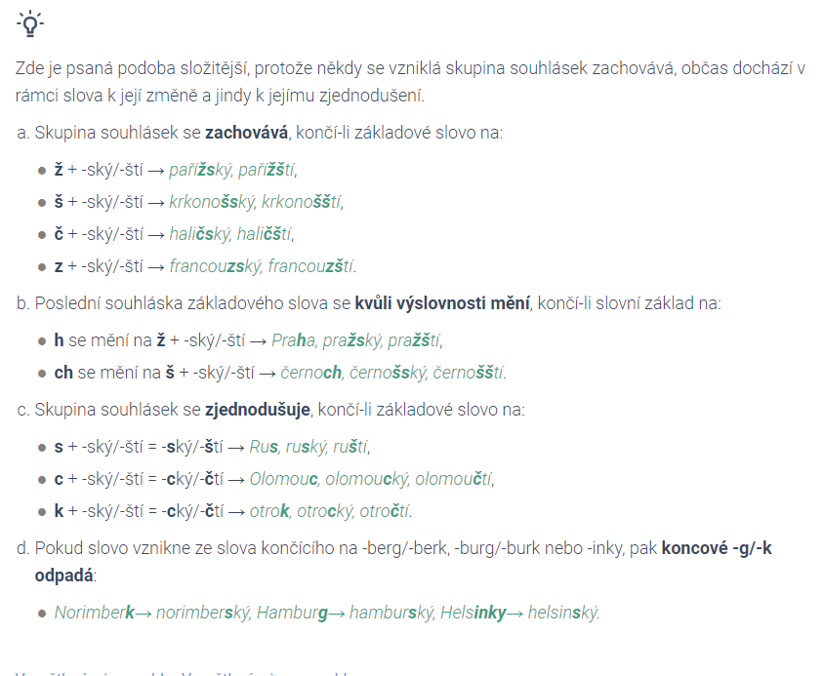

Čtení
pondělí – Kráska a zvíře str. 83-84
https://youtu.be/M13H8RTNxdw
https://youtu.be/5rr_Mny0h24
pátek – Den v kouzelnické škole str. 85-86 zápis, 3 věty, vypsat díly (poslat)

Anglický jazyk
Ch19 Let’s go to the castle
SB – str. 44-45 (poslech 29-30)
https://youtu.be/ln-v2ibnWHU
WB – str. 48 (sami) a 49/4, 5 (společně), 49/6 (vzadu 19 -O)
Slovíčka – 56/Ch19 (zapsat a umět)
Procvičujeme slovesa
https://www.umimeanglicky.cz/poslech-slovicek-verbs_basic-1-uroven?source=explicitMapGlobal

Člověk a jeho svět
Učivo: ČLOVĚK – trávicí soustava
Učebnice: strana 48-49
Pracovní sešit: strana 52 - 53
Sešit: - Zápis nalepit ze Školy v pyžamu nebo si udělat vlastní a obrázek
Škola v pyžamu: 1. Zápis do sešitu a obrázek
2. OTÁZKA: Může žít člověk bez jater?

Informatika
Textové editory -WordPad formátování dokumentu.
Škola v pyžamu: ÚKOL: Přepiš v programu WordPad 2 odstavce z učebnice ČJ str. 34 Jak pěstovat masožravky. Text zformátuj dle pokynů.

